**Как хвалить ребенка? - Щедро!**

«Здорово! Ну какой же ты молодец!» «Ты отличную картинку нарисовала!» «Такой трудный диктант – и почти все правильно! Я очень горжусь тобой!» «Ты такую большую башенку построил! Класс!» «Ты целый час играл со своими кубиками. Я очень рада, что ты так долго можешь играть сам с собой!» «Просто супер, как ты на коньках уже катаешься! Я так никогда не смогу!» «Вот так сюрприз, ты сам оделся!» «Ты уже и стол накрыл?! Просто здорово, что ты нас так балуешь!»

Каждому ребенку необходима такая оценка его деятельности, почти как воздух. Нужно, чтобы он слышал подобные фразы как можно чаще, чтобы он мог быть довольным собой. Родительские слова как эхо, своего рода «внутренний голос» остающийся с ним на всю долгую жизнь. Ту самоуверенность и похвалу, которую он получит от вас, ему больше негде будет взять. Вы сейчас кладете кирпич в основание здоровой самооценки. Это очень важно, так как мы, взрослые, знаем из собственного опыта: обычно в жизни приходится обходиться без похвал и одобрения от других.

Ваша похвала ребенку будут иметь особое действие при соблюдении следующих условий.

**Похвала может быть разной.**

**Делайте ее разной!**

Под похвалой ребенку мы понимаем обычно предложения со словом «Ты»: «Ты такой смелый!» «Ты молодец!» «Ты мне так помог!»

Более действенна похвала с Я-посланием: «Я очень горжусь тобой!» «Я очень рада!». «Нормальная» похвала показывает ребенку: «Мои родители видят, что я хорошо что либо делаю». А похвала с Я-посланием: «То, что я делаю, очень важно моим родителям. Мое поведение вызывает у них хорошие эмоции. Мы одно целое». Такая похвала создает близость.

Эмоции можно выразить и без слов. Спонтанные объятия, нежный взгляд, улыбка, нежное поглаживание – все это проникает ребенку прямо в сердце и имеет ответное действие: новорожденный улыбается, 2-летний забирается к вам на коленки и обнимает за шею, 4-летка дарит вам поцелуй.

**ГУО «Социально-педагогический центр Поставского района»**

**Отдел профилактической работы и социального патроната детей**

**Г. Поставы, ул. Кооперативная,9**

**Телефон: 8 (02155) 41279**

**Эл. почта: kooperativnaya9@mail.ru**

**ГУО «Социально-педагогический центр Поставского района»**

**«Воспитание похвалой»**

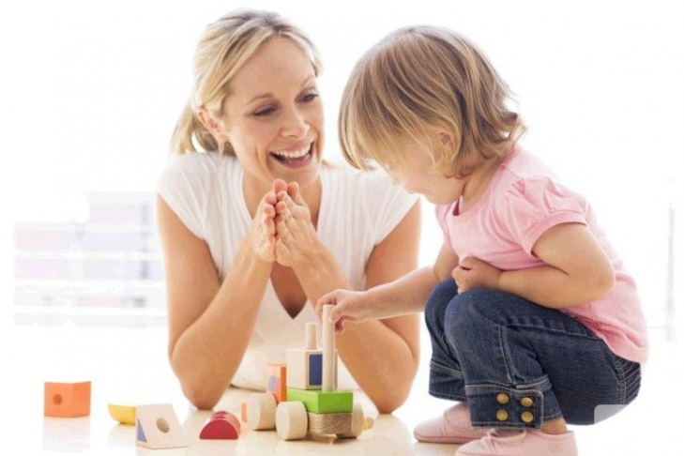

Буклет для родителей и педагогов

**2017 год**

**Говорите конкретно, что вам понравилось**

«Ты очень хорошо убрался в своей комнате. Даже на письменном столе и полках!» «Хорошая картина получилась, ты отлично выбрала краски. Особенно мне нравится небо». «Ты так красиво накрыла на стол, даже с салфетками и свечами! Очень уютно смотрится». Чем точнее вы скажете, что именно вам понравилось, тем лучше. Ребенок почувствует, что вы действительно внимательно относитесь к его хорошему поведению. Это звучит гораздо правдоподобней, чем «Это здорово!» или «Отлично получилось, молодец!»

Смотрите очень внимательно прежде высказаться. Таким образом можно даже из не особо радующего события выискать позитивное зернышко: «Этот ряд у тебя особенно хорошо и аккуратно вышел!» – так можно похвалить школьника, сделавшего домашнее задание по русскому языку и из которого один лишь ряд удался.

Если ваш ребенок дает не слишком много поводов для похвал, тем важнее выискивать эти крохи и хвалить. «Именно это мне нравится!» Не забывайте важную вещь: то, что для других является мелочью, может для вашего ребенка быть огромным шагом вперед и реальным достижением. Общий результат тут не очень то и важен. Каждая мелочь должна быть замечена, каждое улучшение, каждый шажок в правильном направлении нужно подчеркивать. Это удается лучше всего, если вы сконцентрируетесь на своем ребенке и его развитии и не будете его сравнивать с другими – особенно с братьями или сестрами!

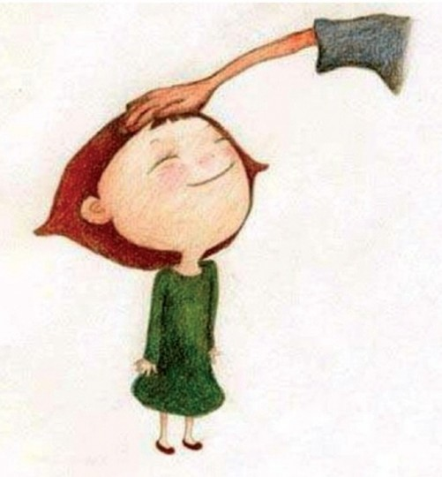

### Остановитесь на хорошем

Как часто мы хвалим детей, повышая самооценку, и потом одним лишним предложением снова все рушим:

«Этот ряд у тебя действительно хорошо получился. **Но все остальное – страшные каракули!»**

«Ты здорово убрался. **Обычно у тебя тут как в свинарнике»**

«Вы оба так здорово играли целых 15 минут вместе. **Это надо где-нибудь отметить! Обычно вы деретесь уже через 5 минут»**

«Ты сегодня быстро и сконцентированно сделал уроки. **Ну почему ты не можешь так всегда без лишних напоминаний?!»**

 «В футболе ты настоящий ас. **Если б и в школе все выглядело так же здорово»**

«Ты сегодня вовремя вернулся домой. **После всего лишь моего тысячного напоминания!»**

Очень легко слетают с губ такие упреки. Очень жаль. После похвалы поставьте точку и при необходимости прикусите себе язык – но остановитесь на хорошем!

